ANALISIS PENCATATAN PERSEDIAAN BARANG DAGANG DALAM HUBUNGANNYA DENGAN PENYAJIAN LAPORAN KEUANGAN
PADA PD RATU AMAL PALEMBANG

LAPORAN AKHIR
Laporan Akhir ini disusun sebagai salah satu syarat menyelesaikan Pendidikan Diploma III Pada Jurusan Akuntansi Politeknik Negeri Sriwijaya

OLEH :
Melita Dianalia
NPM 061530502184

POLITEKNIK NEGERI SRIWIJAYA
PALEMBANG
2018

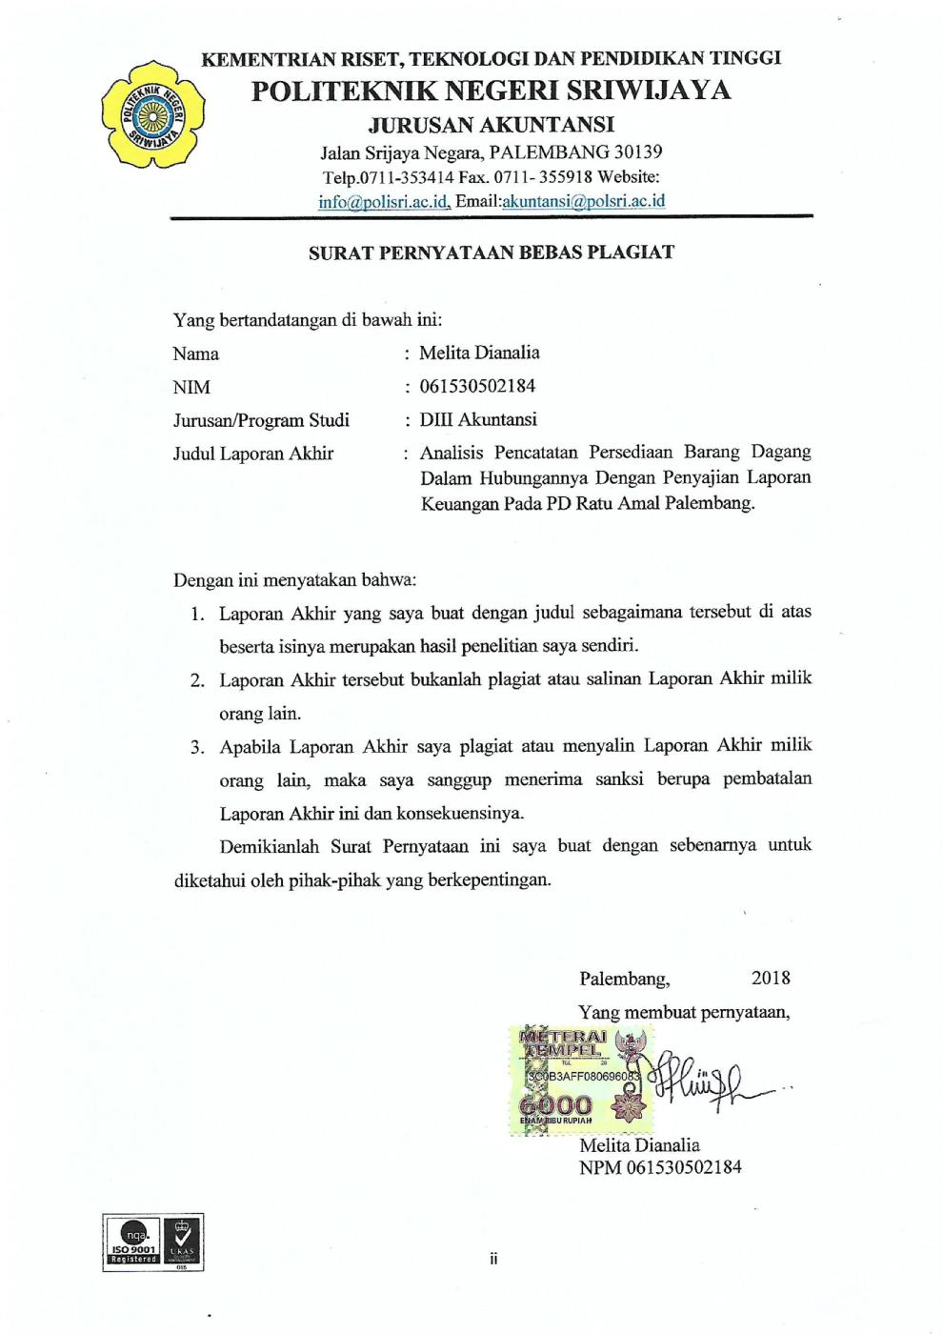

4 Juli
ii
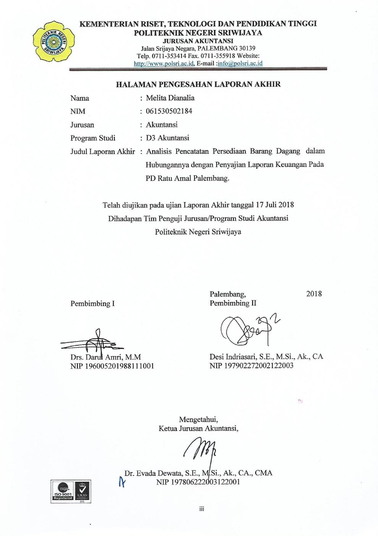

2 Agustus
iii
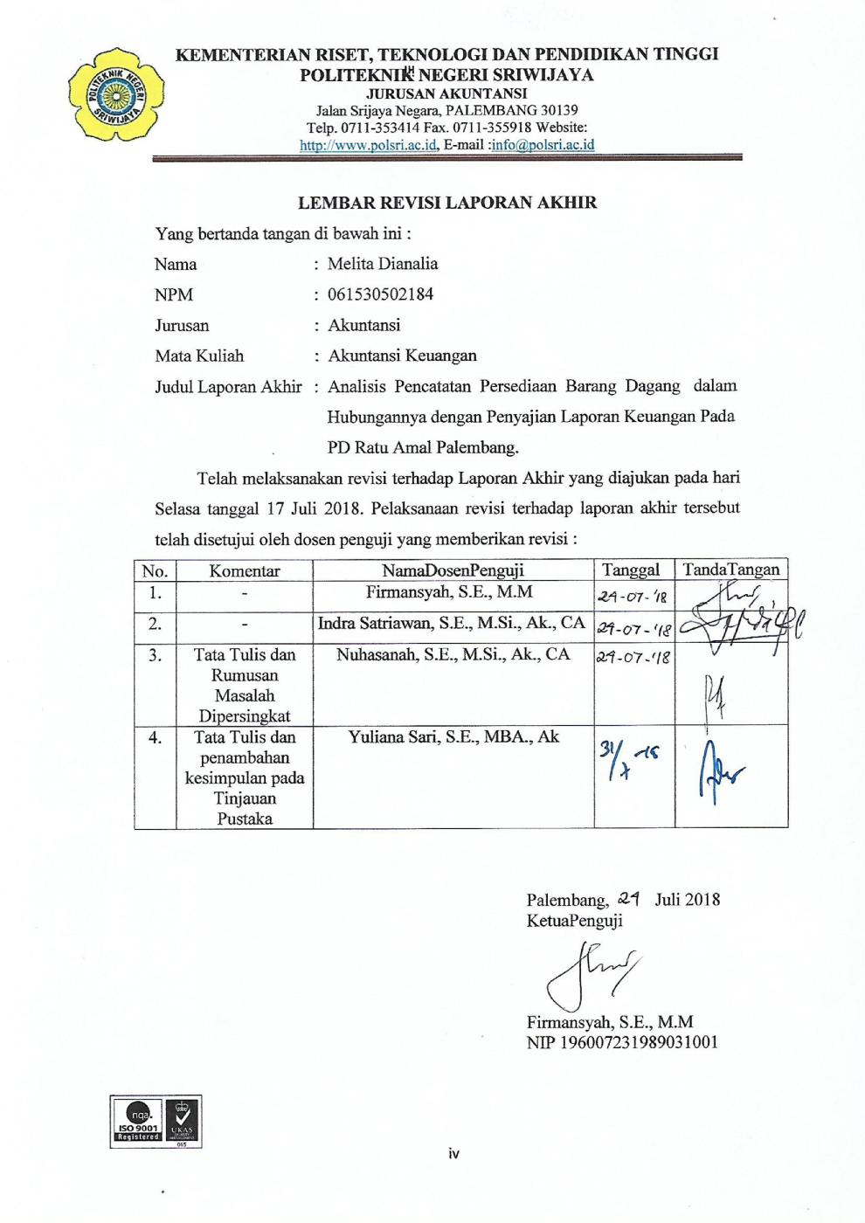

iv

MOTTO :

- “Musuh yang paling berbahaya di atas dunia ini adalah penakut dan bimbang. Teman yang paling setia, hanyalah keberanian dan keyakinan yang teguh.”
- Andrew Jackson -

- “Jadilah kamu manusia yang pada kelahiranmu semua orang tertawa bahagia, tetapi hanya kamu sendiri yang menangis, dan pada kematianmu semua orang menangis sedih, tetapi hanya kamu sendiri yang tersenyum.”
- Mahatma Gandhi –

- “Janganlah kita terlalu berharap dan bergantung kepada orang lain karena tidak semua orang bisa mengerti dan memahami kita, jadilah tiang yang kokoh untuk diri sendiri agar dapat menjadi panutan untuk orang lain.”
- Penulis –

Kupersembahkan Kepada :
- Ayah dan Ibu ku Tercinta
- Muhammad Andri, A.Md
- Keluarga Besarku
- Teman-teman Seperjuanganku
- Almamaterku

ABSTRAK

ANALISIS PERSEDIAAN BARANG DAGANG DALAM HUBUNGANNYA DENGAN PENYAJIAN LAPORAN KEUANGAN PADA PD RATU AMAL PALEMBANG
Melita Dianalia, 2018 (xiii + 75 halaman)
Email: melitadianalia@icloud.com

Laporan akhir ini bertujuan untuk mengetahui penerapan metode pencatatan dan penilaian persediaan barang dagang pada PD Ratu Amal Palembang. Data yang digunakan adalah data sekunder yaitu kartu persediaan, laporan laba rugi, laporan posisi keuangan, struktur organisasi dan sejarah singkat perusahaan yang diperoleh melalui wawancara, observasi dan dokumentasi. Berdasarkan data yang diperoleh, pencatatan dan penilaian persediaan barang dagang pada perusahaan belum sesuai dengan standar akuntansi yang berlaku umum, dimana pencatatan persediaan barang dagang sudah dicatat pada kartu persediaan, namun kartu persediaan tersebut belum menggunakan metode apapun. Penilaian persediaan barang dagang juga belum menggunakan metode apapun, persediaan akhir dinilai dengan cara mengalihkan harga beli paling akhir dengan jumlah unit persediaan pada akhir periode akuntansi tertentu. Analisis perbandingan atas perhitungan persediaan barang dagang menurut perusahaan dan perhitungan menurut penulis menunjukkan adanya perbedaan Beban Pokok Penjualan dan Laba Kotor yang disajikan pada laporan laba rugi serta nilai persediaan akhir yang disajikan pada laporan posisi keuangan.

Kata Kunci: Metode Pencatatan dan Penilaian Persediaan, Metode Perpetual, Metode FIFO

ABSTRACK

ANALYSIS MERCHANDISE INVENTORY IN RELATION TO THE PRESENTATION OF FINANCIAL STATEMENTS ON PD RATU AMAL PALEMBANG
Melita Dianalia, 2018 (xiii + 75 pages)
Email: melitadianalia@icloud.com

The final report is aimed at knowing the application of methods of recording and valuation of merchandise inventory on PD Ratu Amal Palembang. The data used are secondary data i.e., card supplies, income statements, the report of the financial position, organisational structure and a brief history of the company that obtained through interview, observation and documentation. Based on the data obtained, record-keeping and inventory valuation of merchandise at the company have not in accordance with generally accepted accounting standards, where record-keeping inventories of merchandise is already noted on the card, but the card supplies these supplies are not using any method. Valuation of merchandise inventory also has not used any method, the ending inventory is assessed by way of diverting the final purchase price by the number of units of inventory at the end of a particular accounting period. Analysis of comparison over the calculation inventory merchandise according to the company and the calculation according to the author shows that there is a difference a load of goods sold and gross profit are presented in the income statement as well as the value of the ending inventory presented in the report of the financial position.

Keywords: Methods of Recording and Valuation od Inventory, Perpetual Method, FIFO Method

KATA PENGANTAR

Segala puji hanya untuk Allah SWT atas limpahan rahmat dan karunia-Nya sehingga penulis dapat menyelesaikan penulisan laporan akhir ini yang berjudul “Analisis Pencatatan Persediaan Barang Dagang Dalam Hubungannya Dengan Penyajian Laporan Keuangan Pada PD Ratu Amal Palembang” sebagai salah satu syarat dalam menyelesaikan pendidikan Diploma III pada Jurusan/Program Studi Akuntansi Politeknik Negeri Sriwijaya.
Laporan akhir ini terdiri dari 5 (lima) Bab, yaitu: Bab I Pendahuluan, Bab II Tinjauan Pustaka, Bab III Gambaran Umum Perusahaan, Bab IV Pembahasan, dan Bab V Simpulan dan Saran. Dalam menyelesaikan laporan akhir ini, penulis telah melakukan usaha semaksimal mungkin untuk mendapatkan hasil yang terbaik dan tidak terlepas dari bantuan berbagai pihak baik secara langsung maupun tidak langsung, untuk itu penulis mengucapkan terima kasih kepada:
- Bapak Dr. Ing. Ahmad Taqwa, M.T. selaku Direktur Politeknik Negeri Sriwijaya.
- Ibu Dr. Evada Dewata, S.E., M.Si., Ak., CA., CMA. Selaku Ketua Jurusan Politeknik Negeri Sriwijaya.
- Ibu Yuliana Sari, S.E., MBA., Ak., CA. Selaku Sekretaris Jurusan Akuntansi Politeknik Negeri Sriwijaya.
- Bapak Drs. Darul Amri, M.M. selaku Dosen Pembimbing I yang telah memberikan masukan dan bimbingan dalam penyusunan Laporan Akhir ini.
- Ibu Desi Indriasari, S.E., M.Si., Ak., CA. Selaku Dosen Pembimbing II yang telah memberikan masukan dan bimbingan dalam penyusunan Laporan Akhir ini.
- Bapak dan Ibu dosen yang telah mendidik, membimbing, dan mengarahkan penulis selama proses belajar mengajar di Politeknik Negeri Sriwijaya.
- Bapak Jin Udien selaku Pimpinan dari PD Ratu Amal Palembang.
- Seluruh staff dan karyawan PD Ratu Amal Palembang.
- Kedua Orang Tua Saya yang tercinta serta Saudara-saudara saya yang tersayang yang telah banyak memberikan dorongan dan semangat baik moral maupun materil.
- Tak lupa saya ucapkan terima kasih kepada Muhammad Andri, A.Md atas bantuan dan ilmu yang telah diberikan selama pembuatan Laporan Akhir ini.
- Teman-teman se-almamater Politeknik Negeri Sriwijaya khususnya Teman-teman kelas 6AG yang saling membantu dalam penyusunan Laporan Akhir ini.
Penulis juga menyadari bahwa banyak mengalami kesulitan dalam penyusunan laporan akhir ini. Oleh karena itu, penulis sangat mengharapkan kritik dan saran yang bersifat membangun dari semua pihak sebagai masukan dan upaya untuk diperbaiki di masa yang akan datang.
Akhir kata penulis mengharapkan mudah-mudahan laporan akhir ini dapat bermanfaat bagi kita semua. Aamiin.

Palembang, 2018

Penulis

DAFTAR ISI

Halaman
HALAMAN JUDUL i
SURAT PERNYATAAN ii
HALAMAN PENGESAHAN iii
HALAMAN PERNYATAAN REVISI/PERBAIKAN iv
HALAMAN MOTTO DAN PERSEMBAHAN v
ABSTRAK vi
ABSTRACT vii
KATA PENGANTAR viii
DAFTAR ISI x
DAFTAR TABEL xii
DAFTAR LAMPIRAN xiii

BAB I PENDAHULUAN
  - Latar Belakang Masalah 1
  - Perumusan Masalah 3
  - Ruang Lingkup Pembahasan 3
  - Tujuan Penulisan dan Manfaat Penulisan 4
1.4.1 Tujuan Penulisan 4
1.4.2 Manfaat Penulisan 4
  - Metode Pengumpulan Data 5
    - Teknik Pengumpulan Data 5
1.5.2 Sumber Data 5
  - Sistematika Penulisan 6

BAB II TINJAUAN PUSTAKA
  - Pengertian Persediaan 8
  - Jenis-jenis Persediaan 9
  - Metode Pencatatan Persediaan 10
  - Metode Penilaian Persediaan 11
  - Perbandingan metode FIFO dan Average 12
  - Biaya Yang Dimasukkan Dalam Persediaan 15
  - Pengertian Laporan Keuangan 16
  - Hubungan Persediaan Barang Dagang dengan Penyajian Laporan Keuangan 17
  - Akibat Kesalahan Mencatat Persediaan 18

BAB III GAMBARAN UMUM PERUSAHAAN
  - Sejarah Singkat Perusahaan 20
  - Struktur Organisasi dan Uraian Tugas 21
3.2.1 Stuktur Organisasi 21
3.2.2 Uraian Tugas 22
  - Aktivitas Usaha 23
  - Pencatatan dan Penilaian Persediaan 24
3.4.1 Pencatatan Persediaan 24
3.4.2 Penilaian Persediaan 36

BAB IV PEMBAHASAN
  - Analisis Metode Pencatatan Persediaan Barang Dagang 39
4.1.1 Metode FIFO 41
4.1.1.1 Produk Kunci Ring Merek IWT 41
4.1.1.2 Produk Mata sock/Kunci Sok Merek Tekiro 46
4.1.1.3 Produk Sigmat Merek Sport 50
4.1.2 Metode Rata-rata Tertimbang 55
4.1.2.1 Produk Kunci Ring Merek IWT 56
4.1.2.2 Produk Mata sock/Kunci Sok Merek Tekiro 59
4.1.2.3 Produk Sigmat Merek Sport 63
  - Analisis Metode Penilaian Persediaan Barang Dagang 66
4.2.1 Produk Kunci Ring Merek IWT 67
4.2.2 Produk Mata sock/Kunci Sok Merek Tekiro 67
4.2.3 Produk Sigmat Merek Sport 68
  - Perbandingan Nilai Persediaan Akhir 68
  - Perbandingan Nilai Laba Kotor 69

BAB V SIMPULAN DAN SARAN
5.1 Simpulan 74
5.2 Saran 74

DAFTAR PUSTAKA

LAMPIRAN

DAFTAR TABEL

Tabel
Halaman
  - Perbandingan metode FIFO dan Average 13
  - Pengaruh kesalahan Pada Laporan Laba Rugi Periode Berjalan 19
  - Pengaruh kesalahan Pada Laporan Posisi Keuangan Periode Berjalan 19
  - Kartu Persediaan-Kunci Ring Pas merek IWT 25
  - Kartu Persediaan-Mata Sock/Kunci Sol merek Tekiro 28
  - Kartu Persediaan-Sigmat merek Sport 31
  - Nilai Persediaan Akhir Menurut Perusahaan 40
  - Kartu Persediaan metode FIFO-Kunci Ring Pas merek IWT 42
  - Kartu Persediaan metode FIFO- Mata Sock/Kunci Sol merek Tekiro 47
  - Kartu Persediaan metode FIFO-Sigmat merek Sport 51
  - Kartu Persediaan metode Average- Kunci Ring Pas merek IWT 57
  - Kartu Persediaan metode Average-Mata Sock/Kunci Sol merek Tekiro 60
  - Kartu Persediaan metode Average-Sigmat merek Sport 64
  - Perbandingan Nilai Persediaan Akhir PD Ratu Amal Palembang 68
  - Hasil Analisis Metode Penilaian Persediaan Terhadap Laba Kotor Pada Tiga Produk Terlaris untuk Metode FIFO PD Ratu Amal Palembang 70
  - Hasil Analisis Metode Penilaian Persediaan Terhadap Laba Kotor Pada Tiga Produk Terlaris untuk Metode Rata-rata Tertimbang PD Ratu Amal Palembang 71

DAFTAR LAMPIRAN

Lampiran

- Surat Pengantar Pengambilan Data
- Surat Permohonan Izin Pengambilan Data
- Surat Izin Pengambilan Data dari Perusahaan
- Surat Kesepakatan Bimbingan Laporan Akhir Pembimbing I
- Surat Kesepakatan Bimbingan Laporan Akhir Pembimbing II
- Lembang Bimbingan Laporan Akhir Pembimbing I
- Lembang Bimbingan Laporan Akhir Pembimbing II
- Kartu Kunjungan Perusahaan

